様式第１号(第３条関係)
鏡石町消防団協力事業所表示証交付申請書
年 月 日
鏡石町長 様
事業所等所在地
事業所等名称
代 表 者 ㊞
担 当 者
電 話

鏡石町消防団協力事業所表示制度実施要綱第３条の規定により、下記のとおり申請します。

記

１ 申請区分（該当する区分にレ点を記入してください。）
- 新 規（はじめて消防団協力事業所の表示を受ける場合）
- 追 加（既に消防団協力事業所の表示を受けており、その有効期間内に追加して他の市
町村の表示を受ける場合）
- 再申請（消防団協力事業所の表示有効期間の満了に伴い、再度表示を希望する場合）

２ 協力内容（該当する項目に○印を付けてください。）

項目  番号 | ○印 | 取 組 内 容
１ |  | 従業員等が鏡石町消防団員として、２人以上入団している。
２ |  | 従業員の消防団活動への配慮に積極的に取り組んでいる。
３ |  | 災害時等に事業所の資機材等を消防団に提供するなど協力をしている。
４ |  | 消防団活動に協力することにより、地域の消防防災体制の充実強化に寄与している。

３ 従業員等の消防団所属状況

従業員名 | 所属消防団名 | 備 考
 | 分団
 | 分団
 | 分団
 | 分団
 | 分団
 | 分団

４ 添付資料
（１） 会社案内・パンフレット等
（２） 上記項目の協力内容が具体的に分かる書類
（３） 再申請の場合は、前回表示証写
（４） その他審査に必要な資料

町記入欄 | - 申請  - 推薦 | 【特記事項】  表示年月日 年 月 日

様式第２号(第３条関係)
鏡石町消防団協力事業所表示推薦書
年 月 日
鏡石町長 様
推薦者
職 名
氏 名 ㊞
電 話

鏡石町消防団協力事業所表示制度実施要綱第３条の規定により、次の事業所を消防団協力事業所として推薦します。

記

１ 推薦する協力事業所等
- 所 在 地
- 名 称
- 代 表 者
- 担 当 者
- 電話番号

２ 推薦内容（該当する項目に○印を付けてください。）

項目  番号 | ○印 | 取 組 内 容
１ |  | 従業員等が鏡石町消防団員として、２人以上入団している。
２ |  | 従業員の消防団活動への配慮に積極的に取り組んでいる。
３ |  | 災害時等に事業所の資機材等を消防団に提供するなど協力をしている。
４ |  | 消防団活動に協力することにより、地域の消防防災体制の充実強化に寄与している。

３ 従業員等の消防団所属状況

従業員名 | 所属消防団名 | 備 考
 | 分団
 | 分団
 | 分団
 | 分団
 | 分団
 | 分団

４ 添付資料
（１） 会社案内・パンフレット等
（２） 上記項目の協力内容が具体的に分かる書類
（３） その他審査に必要な資料

町記入欄 | 【特記事項】  表示年月日 年 月 日  事業所等の確認  - 了 □ 否 ※電話等による事業所等の意思確認

様式第３号(第６条関係)
第 号

表 示 証 交 付 書

様

貴事業所は、鏡石町消防団協力事業所表示制度に定める消防団協力
事業所の認定基準に適合していると認めることから、表示証を交付し
ます。

１ 名 称

２ 所 在 地

３ 有効期間 年 月 日まで

年 月 日

鏡石町長 ㊞

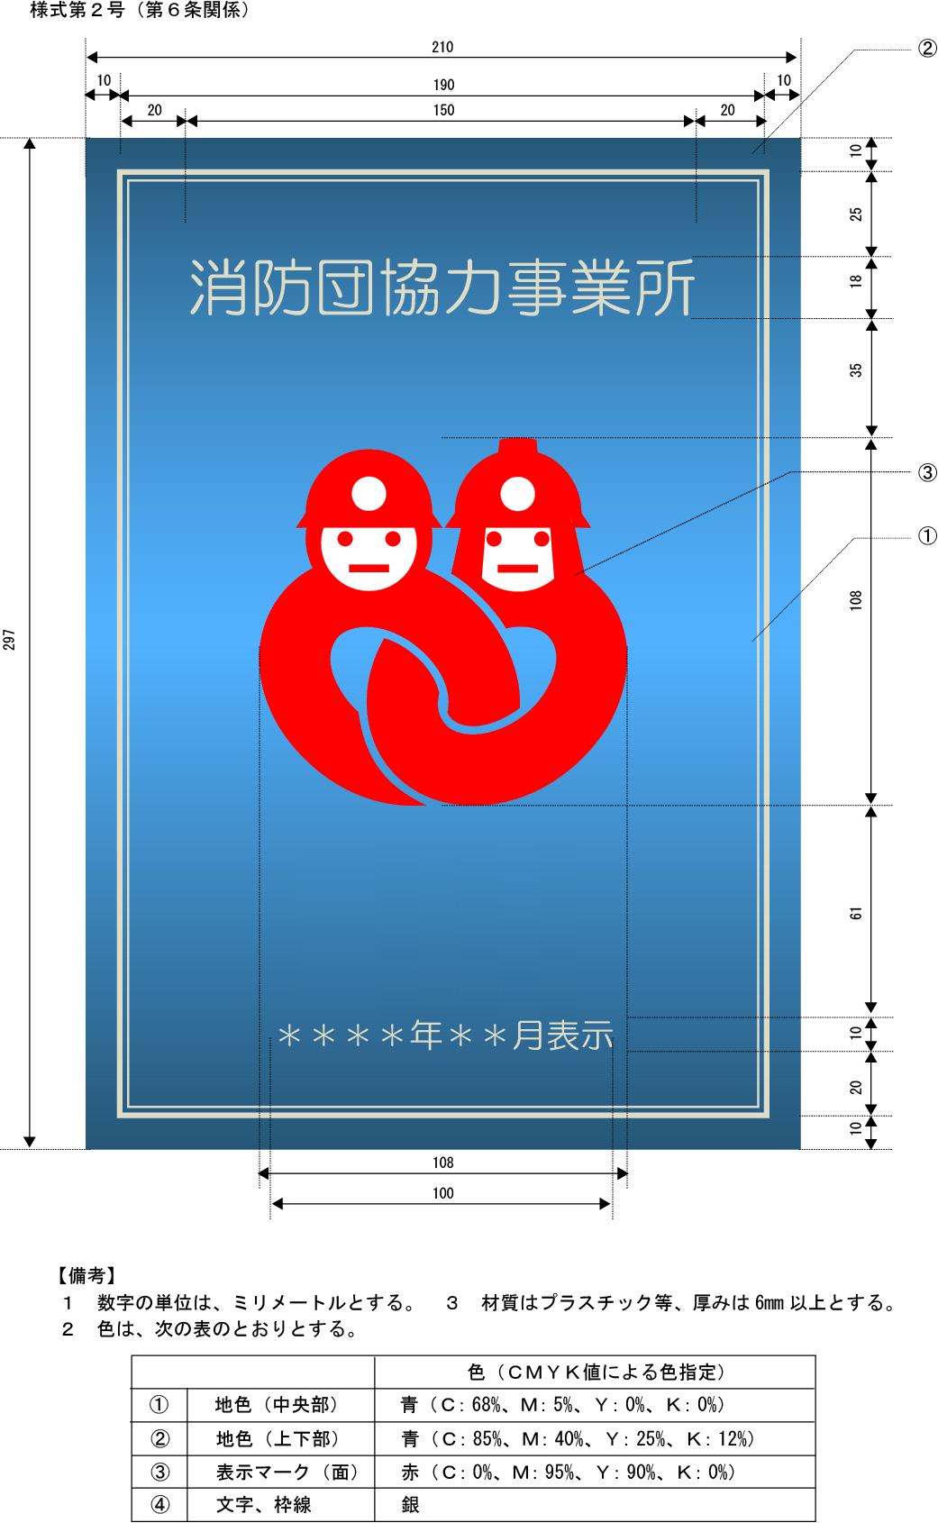
鏡石町
様式第４号（第６条関係）
様式第５号（第８条関係）
鏡石町消防団協力事業所表示証交付整理簿
交付  番号 | 事 業 所 名 | 所 在 地 | 初回表示年月日 | 協力事項  (第４条関係)  ※ 該当項にレ | 表示連名  市町村 | 備 考  ※ 該当にレ
 |  |  | 現表示有効期間
 |  | 連絡先・担当 | 更 新 回 数
１ |  | 〒 | 年 月 日 | □１ □２  □３ □４ |  | □申 請  □推 薦  □その他
 |  |  | 年 月 日
 |  | ℡ | 回
２ |  | 〒 | 年 月 日 | □１ □２  □３ □４ |  | □申 請  □推 薦  □その他
 |  |  | 年 月 日
 |  | ℡ | 回
３ |  | 〒 | 年 月 日 | □１ □２  □３ □４ |  | □申 請  □推 薦  □その他
 |  |  | 年 月 日
 |  | ℡ | 回
４ |  | 〒 | 年 月 日 | □１ □２  □３ □４ |  | □申 請  □推 薦  □その他
 |  |  | 年 月 日
 |  | ℡ | 回
５ |  | 〒 | 年 月 日 | □１ □２  □３ □４ |  | □申 請  □推 薦  □その他
 |  |  | 年 月 日
 |  | ℡ | 回

様式第６号(第１０条関係)
第 号
年 月 日

鏡石町消防団協力事業所認定取消通知書

様

鏡石町長 ㊞

次の理由により協力事業所として認定を取り消したので、鏡石町消防団協力事業所表示制度実施要綱第１０条第２項の規定により通知します。
なお、当該認定に係る表示証は速やかに返還されますようお願いします。

取消理由

